令和8年度 浜松市福祉交流センター自主事業
「みんなの作品展」 募集要項
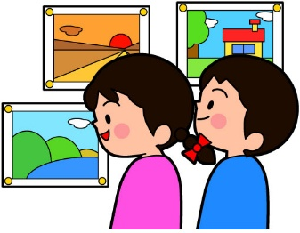
✦募集期間✦
令和８年９月１６日（水）～１０月３１日（土）

✦募集作品✦
・作品は、各部門（書道作品部門、写真作品部門）１人１点とします。
【書道作品】
自由な文字等を、半紙に毛筆で書いたもの ※規格外の作品の場合はご相談ください。
【写真作品】
プリントされた写真。※四切、Ａ４判以上の作品はフレームに入れて出品してください。

✦出品方法✦
・作品に出品票を添付し、浜松市福祉交流センターまで直接提出してください。
・出品作品は作品展終了後に窓口にて返却いたします。
・出品料は無料です。
✦問合せ先✦
浜松市社会福祉協議会 浜松市福祉交流センター
〒４３２－８０３５ 浜松市中央区成子町１４０-８
ＴＥＬ ０５３-４５２－３１３１
ＦＡＸ ０５３-４５２－３１３３
Ｅｍａｉｌ fkc@h-fukushikoryu.jp

✦展示場所・展示期間✦
浜松市福祉交流センター１階 交歓の広場
令和８年11月25日(水)～30日(月)
10:00～16:00
■書道 / 写真部門展示

-----------------------------------------------✂きりとり✂-----------------------------------------------
出品票 みんなの作品展
氏 名（団体名）【 】
住 所【 】
電話番号【 】 Email【 】
氏 名 | 年 齢  (任意) | 作品種別  どちらかに〇 | 作品タイトル | 社協SNSや広報誌への掲載（〇か×）
 |  | 書・写真
 |  | 書・写真
※団体で申し込まれる場合は、裏面の出品リストをご活用ください。
出品リスト みんなの作品展（団体用）
氏 名（団体名）【 】
住 所【 】
電話番号【 】 Email【 】
No | 氏 名 | 年 齢  (任意) | 作品種別  どちらかに〇 | 作品タイトル | 社協SNSや広報誌への掲載（〇か×）
1 |  |  | 書・写真
2 |  |  | 書・写真
3 |  |  | 書・写真
4 |  |  | 書・写真
5 |  |  | 書・写真
6 |  |  | 書・写真
7 |  |  | 書・写真
8 |  |  | 書・写真
9 |  |  | 書・写真
10 |  |  | 書・写真
11 |  |  | 書・写真
12 |  |  | 書・写真
13 |  |  | 書・写真
14 |  |  | 書・写真
15 |  |  | 書・写真

